国有制真的能促进平衡发展吗？
美国耶鲁大学管理学院 陈志武

摘要：中国贫富差距问题日益扩大，很多人认为要想减少贫富差距，中国就应该停止国企民营化和其他一些市场化改革。本文将说明，市场化改革并不是收入差距恶化的根源，它只不过是把本来一直隐蔽存在、更深层的制度机制问题以更夸张的形式表露出来。从中国的实际情况看，根本原因是政府配置资源既不遵照效率原则，又不符合公平原则，而遵照权利关系原则。如果要缩小贫富差距、实现平衡发展，应该做的是推进根本性的宪政民主建设，深化市场化改革。
中国经济改革27年，人们收入水平增长很快，但同时贫富差距也越来越大，社会的发展不是越来越平等，反而越来越不平等。时下一种普遍的看法认为是市场化改革导致贫富差距扩大，认为要终止收入差距恶化要把市场化改革要么停下来、要么放慢。于是，政府也开始反思经济改革方向，减慢国有企业民营化进程，同时以宏观调控名义重新加强对经济的管制，一些学者甚至呼吁停止民营化、停止市场化改革才能制止贫富差距的恶化。
得到这样的结论并不奇怪，事实上，在十七、十八世纪，经过工业革命贫富差距在西欧国家扩大，西方思想家都认为私有制和自由市场是导致收入不平等和社会动乱的根源：私有制会使得富裕的人越来越富裕、贫困的人越来越贫穷；自由市场是财富不公平被转移的手段。因此，为了实现“公平”，国家最好拥有所有的生产资料，严格管制经济，不让市场自由发挥作用。
需要思考的是，日益恶化的收入差距是否真的是市场化改革所致，除市场化改革以外，是否有其他更根本的因素导致整个社会收入机会的不平等？国家金融垄断、政府管制是否会使收入差距扩大？停止或放慢市场化改革能降低收入机会的差距？
一、分析框架：四种国家体制
为了便于分析，首先对不同的国家形态进行分类，分类指标有两个，其一是国家的政府形态，考虑政府是如何形成的、如何组织的，具体而言是民主代议制政府还是非民主代议制政府，这里考虑的核心不在于其是否三权分立，而是其行政权力的行使是否受到实质性的制约；其二是国家的经济组织形式，具体是市场经济为主体还是非市场经济，考虑的核心是国家资源的配置是否由市场力量支配，是政府主导资源配置还是市场根据价格、供求关系等主导资源配置。根据政府形态和经济形态这两个纬度，可以把国家分成四类：（1）代议制政府加市场经济；（2）代议制政府与非市场经济；（3）非代议制政府与市场经济；（4）非代议制政府与非市场经济。

表一： 四种国家体制
 |  | 经济形态
 |  | 市场经济 | 非市场经济
政府形态 | 民主代议制 | 第一类国家：  代议制政府加市场经济 | 第二类国家：  代议制政府，非市场经济
政府形态 | 非民主代议制 | 第三类国家：  非代议制政府加市场经济 | 第四类国家：  非代议制政府，非市场经济
第一类国家包括美国、英国、加拿大和澳大利亚等；在现今世界上很难找到纯粹的第二类国家，但法国、日本和印度可能比较接近这一类型的国家，在这些国家中，政府仍然在资源配置、行业准入管制中起重要作用；第三类国家在今天更加少见，但是在现代民主制度出现之前，历史上大多数国家都属于这一类型，没有代议制政府但其经济还主要由市场来决定，例如二十世纪初之前的中国就属于这一类型；到今天，还有几个国家属于第四类，包括中国、越南等。这种“非代议制政府”与“非市场经济”的组合不仅把社会资源集中由官员调配，而且让官员在不受制约的情况下调配全社会资源。
需要特别指出的是，按照博弈论，第三类国家形态不是一个均衡状态，因为政治权力不受任何制约，即使当初的社会财富不是政权领导者的，他也可通过收刮民脂民膏拒为己有，使国家形态过渡到第四类国家。但中国两千多年为什么一直处于第三类国家，而没有过渡到第四类国家呢？原因有两个，一是没有全国范围的交通运输系统，二是没有全国性的现代银行体系。过去的交通运输技术不能使皇帝将其他各地的资源大规模调配起来重点发展某一地区，另外由于没有遍及全国的金融银行体系，把全国各地的储蓄集中的工具就不存在。因此，尽管中央是集权的，但其给社会带来的收入扭曲的机会是非常有限的。但是，在今天交通运输工具发达，拥有全国联网的银行体系，政府的权力如果不受制约，可能带来的道德风险或者腐败的空间是历史上前所未有的，给社会带来的损害将可能是巨大的。
二、哪一类国家更有利于地区间的平衡发展
在详细讨论中国的经历之前，我们先看看其他国家情况，考察国家对经济控制程度的高低与地区间收入差距大小的关系。
国家对经济的控制以及国家以所有者、经营者参与经济的程度各有千秋。这里我们用国有企业产值占GDP的百分比，来测度各国对经济控制的程度。国有企业占GDP的百分比只能反映政府参与或控制经济的一方面，并不能概括政府的各种审批、管制程度，也不能反映出政府能随意改变市场规则的程度，这里我们仅以该指标作为对一国政府介入经济的程度的一种近似。
过去二十多年里，许多经济学家对不同国家跨地区收入水平能够的趋同和分离规律做了仔细研究。一般而言，测度地区间收入不平等程度的指标有两种：地区间人均收入的逼近速度以及各地区人均收入的方差系数。前者反映的是穷困地区以多快的速度向全国平均收入靠近，后者等于各地人均收入的标准方差除以全国人均收入。
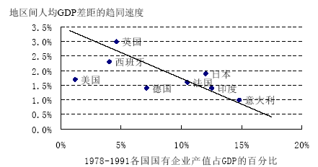
图一 国家对经济控制越高，地区间收入差距就越难缩小
数据来源：印度的跨州收入的趋同速度来自于Cashin and Sahay(1995)，其他国家的来自于Table1 of Sala-I-Martin(1996)，各国国有企业产值占过GDP的百分比数据来自于《The World Bank Policy Research Report》(1995)
图一列出了美国、英国、西班牙、德国等的数据，把各地区间人均收入的趋同速度跟国有企业在该国家中的比重联系起来。这里我们看到，美国的贫困州在1880-1990期间以每年缩短1.7%的速度减少它们跟全美平均水平的差距。英国的跨地区收入差距的趋同速度最快，每年减少3%，大约需要23年的时间才能使贫困地区与全国平均水平的收入差距缩小一半。意大利、印度和德国的趋同速度最慢，每年分别以1%、1.4%和1.4%的速度缩小地区间的收入差距，这意味着意大利需要68年才可使贫困地区与全国的收入差距缩小一半。这些国家的现实经验确实表明：国有化程度越低，一国之内地区间收入差距就会更快地逼近。
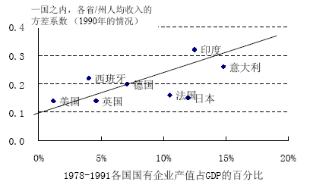
图二 国家对经济控制越高，地区间人均收入的差距越大
数据来源：印度的跨州收入的趋同速度来自于Cashin and Sahay(1995)，其他国家的来自于Table1 of Sala-I-Martin(1996)，各国国有企业产值占过GDP的百分比数据来自于《The World Bank Policy Research Report》(1995)

图二显示出在1990年时同一国家中不同地区人均收入的方差系数与该国国有企业产值占GDP百分比的关系，我们看到国有经济比重、政府管制越强的国家，其跨地区的收入差距就越大，越不平等。美国和英国的跨地区收入差距最小（都为0.14）,印度和意大利的最高（分别为0.33和0.26）。因此，虽然美国的市场化程度最高，其国有企业只占GDP的1.2%，而印度和意大利的国有企业分别占GDP的12.5%和14.5%，但这并没使得印度和意大利的各地区能更平衡地发展，反而是在最自由市场的美国的50个州能最平衡地发展。相比之下，1990年时中国国有企业约占GDP 的40%，29省市人均GDP的方差系数为0.67，中国省市间的这种差距使图一中的各个国家都无法比，也正因为这个原因，我决定不把中国放在图中，否则会盖住整个图示。
前面分析的是各个国家在1990年的情况，接下来考虑是不是某一国家在不同时间点上，对于收入差距的影响也是不同的呢？下面从时间序列的角度，考虑几个国家的历史演变的情况，首先我们看看美国从1880年到2000年50个州的差距。
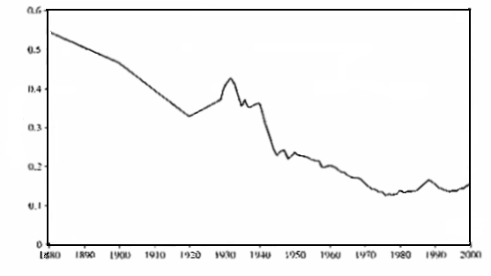
1880 1890 1900 1910 1920 1930 1940 1950 1960 1970 1980 1990 2000
收入的方差系数
0.6

0.5

0.4

0.3

0.2

0.1

0
图三 美国各州人均收入的方差系数（1880-2000年）
数据来源：Barro and Sala-I-Martin(2004)
在1880年，在工业革命进入第二个高潮时，美国各州人均收入的方差系数大约为0.55，到2000年时，人均收入的方差系数降低到0.2。值得注意的是，在30、40年代，美国各州的收入差距不是趋同而是分化，这正是经济大危机以后，美国实施罗斯福新政的时期，政府加强对市场的经济管制，这段时期，美国各地区之前的收入差距出现恶化。
下面再看看日本的情况，对日本1930年到1990年三十多个地区的人均收入差距进行比较，也非常类似。在二战期间，日本政府对经济积极进行管制，这段时期，日本各地区的收入差距也恶化，之后，日本政府放松对经济管制，地区之间收入差距缩小。
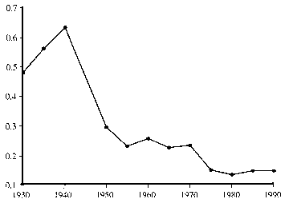
1930 1940 1950 1960 1970 1980 1990
0.7

0.6

0.5

0.4

0.3

0.2

0.1
收入的方差系数
图四 日本各地区间的收入差距（1930-1990）
数据来源：Barro and Sala-I-Martin(2004)
下面给出西欧不同国家的情况，意大利、西班牙、德国、法国和英国的情况，总体上说，从1950年到1990年，传统意义上比较喜欢管制的国家，比如意大利、西班牙、德国等，比自由经济为主导的英国的收入差距大得多。
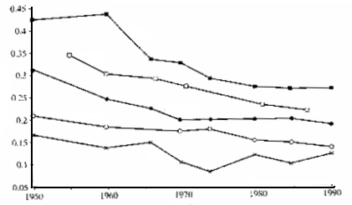
GDP的方差系数
1950 1960 1970 1980 1990
0.45

0.4

0.35

0.3

0.25

0.2

0.15

0.1

0.05
意大利
西班牙
德国
法国
英国
图五 西欧各国的经历（1950-1990）
数据来源：Barro and Sala-I-Martin(2004)
对于前面这些国家，它们都是属于第一类国家或者第二类国家，都是有民主代议制政府，对政府行为有实质的制约。这些具有代议制政府的国家对于经济管制的程度的差别不同，各地区人均收入的趋同速度是不同的。但是有一点是可以的，这些国家因为有代议制政府，整体而言，各地区的人均收入是趋同的。
三、中国作为第四类国家的经历
中国的经历或许能帮助我们看清第三和第四类国家形态对地区间、群体间发展机会的影响。为做到这一点，我们先把北京与全国其它省进行直接比较，先看看北京跟其它各省市的发展差别，然后再回到我们的核心命题。这个研究角度跟以往的地区研究视角当然有所不同，因为以往的地区发展研究基本都喜欢把沿海省份与内陆省份进行比较。但是，沿海地区的发展优势基本来自于它们的地理位置，是运输成本最低这个事实给了它们几百年的外贸优势，因此将沿海与内陆地区做比较研究可以帮助我们回答一般经济学的问题，但并不能回答政治经济学的问题。因此，为了回答有关国家形态对地区间、群体间发展机会的影响问题，把北京跟其他省市、然后把省会跟非省会城市进行比较，我们更能看出行政权力在不同的经济制度下对各地发展机会的影响度。北京是全国的首府，是政府所有权力的中心，政府所有办公机构包括国家计委（国家发改委）都坐落在此；到了省这一级，省会城市又掌握了那个省的所有行政权力、掌握了那个省的资源配置权；依此类推，到了地区市那一级，市又是本地区的权力中心。这种行政权力结构对不同地方居民的收入机会有何意义呢？答案当然取决于政府形态和经济形态。
图六显示出历年北京和全国人均GDP水平，以1995年的不变价格为单位表示。从图中清楚看到，自1949年至今，北京和全国其他地方间的绝对收入差距在稳定地增长，没有放慢速度的迹象。2003年，北京的人均GDP为32601元，是全国平均水平9073元的3.6倍多。
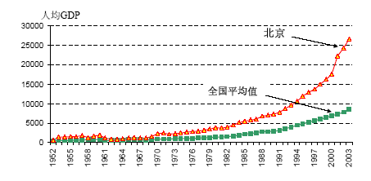
图六 北京与全国其它省市的比较
数据来源：密执根大学中国数据中心
在1952年，北京人均GDP在29省之中排第九位，位于上海、黑龙江、吉林、天津、辽宁、河北、浙江和广东之后。也就是说，建国初期，北京并不在最富有的省市行列中。但是，它的人均GDP排位在1958年时已经上升为第五位，1965年为第四位，到1978年就名列第二(只在上海之后)。从那以后，北京一直位于全国31省市中的第二位。
我们再来看看27个省市(不含四川、重庆、海南和西藏)的人均GDP的方差系数，反映各省市人均收入的离散程度，该方差系数越高说明越不平等。图七给出从1952-2003年每年的人均GDP方差系数。
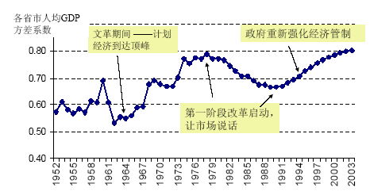
图七 全国27省市间人均GDP的差距为何没降
数据来源：密执根大学中国数据中心
我们可以将建国后的时期简单分为三阶段：计划经济时期：1952-1978；第一期改革开放：1978-1989；第二期改革开放：1992-2003。图七清楚表明，计划经济时期地区收入差距严重恶化，人均GDP方差系数从最初的0.58升到1978年的0.79；接下来，第一期改革开放使收入差距直线下降，到1989年时方差系数为 0.67。 但是，自1992年第二期改革开放开始以来(源于邓小平著名的南巡)，各省市间的收入差距又反向直线回升，到2003年升到0.81。
从图中清楚看到，在1955到1960年的产权国有化和大饥荒期间，跨省市收入差距有一次较大的上跳。那次恶化主要发生在第二个五年计划(1958-1962)的前三年，“大跃进”期间，发展投资重点当然在北京和其他少数大城市。计划经济时期的中国处于极端的第四类国家形态，当时通过国家计划从理论上应该让各地、各行、各业都平衡、平等地发展，但实际上处于越来越不平等的进程之中。
计划经济和国有制不仅引起严重浪费， 而且由于对每个地区发展机会的人为扭曲，导致地区收入差异的加剧。1962-1978年的确是中央政府对经济的控制最广泛和最有力的一个时期， 但是它也产生了中华人民共和国历史上省市间收入差距最急剧的升高。正如图五表明的那样，那次收入差距增加的幅度远高于最近十几年的加剧幅度。
从1978到1980年代后期，以农村家庭联产承包责任制和非国有的乡镇企业为标志，中国经济改革首先在农村启动。 在这次改革过程中，初步市场化的经济改革使每个省的收入都增长，结果降低了省市间的收入差距。
但是。图中看到，省际人均GDP的差距在1992之后开始再次上升，到2002年又回到计划经济结束时1978年的水平。这次省际差距的回升起因很多。
首先，支持沿海地区的经济特区政策突显了它对省际收入分配的影响。经济特区建立的同时，就意味着其它地区和省被不公平地对待。内陆省份的GDP在1990年之后难以增长， 而早期的经济特区政策和其他沿海优惠政策使沿海发展的势头越来越强，使沿海与内陆省份之间的经济差距不断拉大。
其次，在1980年代和1990年代的大部分时间里，国有企业的改革并没有显著进展，政府对银行和金融的绝对控制也丝毫没有松懈。为了保持中国经济的国有制性质，政府先后尝试过把农村家庭责任制应用于国有企业，采用奖金制度，紧接着将国有企业股份化，但每种尝试都没能显著改善国有企业。 因此，不能依赖国有企业来保持GDP增长。
1992年邓小平南巡之后，政府面临着如何重新加速经济增长的压力。鉴于农业和国有企业潜能都有限的事实，政府开始在投资和经济控制方面再次充当积极的角色。通过向国有银行等金融机构发行公债， 政府将公民的储蓄从商业银行和政策银行转移到财政部和其他政府部门，由政府代替老百姓和企业来做投资、来花钱。这些储蓄被主要用来在大城市建造摩天大厦、商业大厦和政府办公楼，在城市和其周围兴建高速公路和各类其他形象工程、政绩工程。
从图八、图九我们可以看到1992年后政府作为“投资者”和“消费者”身份的强化。
图八 政府财政赤字占GDP的百分比
数据来源：密执根大学中国数据中心
图八列出政府财政赤字占GDP的比重，从1979到1992年，政府财政赤字平均每年为98亿元，平均为GDP的0.8%；但在1993年后年均财政赤字1482亿，平均为GDP的1.7%。2003年的赤字是2916亿元，占GDP的2.5%。
图九表示出从1952到2003年每年国家开支占GDP的百分比。这些开支当然不包括各类政府开支之外但由国有单位经营的投资项目。图中反映的趋势基本能代表政府在经济中取代企业和国民的程度。在1952-1978计划经济期间，政府开支平均为GDP的28.7%。1979之后，政府开支从当年GDP的31.7%，逐步下降到1992年的14%。在政府开支占GDP的比重于1993-1995继续降到11.6%后，从1996年开始持续回升，在2001年又超过20%，使政府又作为“投资者”和“消费者”直接介入经济活动。1979年政府开支为1282亿元，1992年是3472亿元，到2003年政府开支升至24607亿元，政府在经济中的地位当然不可阻挡。
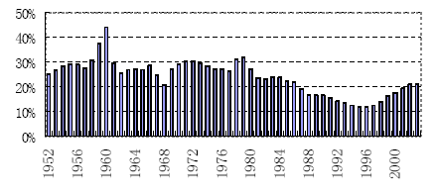
图九 政府开支占GDP的百分比
数据来源：密执根大学中国数据中心
总结图六和图七所表现的趋势，我们发现，在计划经济时期政府全面控制经济的年月里，中国各地区间的收入差距不是在缩小，而是在不断恶化。随着1978年后市场力量在农村和城乡集体企业与个体企业中恢复，政府作为“投资者”和“消费者”的角色在逐渐缩小，地区间的收入差距出现了直线下降。可是，1993年政府重新恢复大“投资者”和“消费者”的角色，此后地区间的人均收入则又分离开来。
四、北京的故事
当今中国拥有由广泛的铁路、公路、河流、海运以及空运组成的巨大运输网络，通过禁止地下钱庄以及其它民间金融组织国家也垄断了全国范围内的金融储蓄。在这种条件下，掌控这些资源的配置和使用权的机构又都集中在北京，特别是在缺乏民主代议制的监督问责机制下，这种资源配置权的高度集中为北京以及少数几个其它城市提供了空前的发展特权。这就是北京的故事。
下面以北京和河南为例。1952年时北京的人均GDP大约是河南的1.8倍。这一比率到1977年变为3.6倍，到2001年升为4.2倍。
图十 北京与河南的人均GDP之比
数据来源：密执根大学中国数据中心
相反，在“天高皇帝远”的湖南和山西，由于都享受不到特权、均不被重点扶持，所以这两个省的人均GDP之比值一直没变。1952年，山西的人均GDP是湖南的1.07倍，到1978年为后者的0.97倍，2003年时为湖南的1.01倍。
图十一 湖南和山西的人均GDP之比
作为全国权力中心，北京当然永远不可能缺乏投资，只要需要，任何北京工程都将被首先供资支持。
为说明这一点，表二给出首都北京、省会城市、非省会城市（地区级市）以及县的统计数字。除北京之外，其它行政级别的地方均按全国同类地方的平均值计算。由于县一级数据的限制，我们只计算2002年的情况。在表二中，当我们从金字塔式行政权力结构的最上端逐步下降到县一级时，人均GDP从北京的28449元，到省会城市的22565元，到地区级市的13660元，最后到县一级的5674元。人均固定资产投资也服从同样的从上到下的金字塔式结构。 北京的人均固定资产投资最高，2002年为15905元，省会城市第二高——人均9223元，地区市里人均5137元，县级最低，人均才590元。各地方固定资产投资占GDP的比率呈现相同的顺序， 从北京的55.9%到省会城市的40%，再到县水平的12.9%。

表二 从上到下的权力结构决定从富到贫的经济机会

 | 人均GDP  （2000年） | 人均固定资产投资（2000年） | 固定资产投资占GDP的百分比
北京 | 28449 | 15905 | 55.9%
省会城市 | 22565 | 9223 | 40.0%
地级市 | 13660 | 5137 | 38.9%
县 | 5674 | 590 | 12.9%
数据来源：密执根大学中国数据中心

投资分配是每个地区收入增长的关键决定因素，而一个地方能得到多少投资又与本地掌握的行政权力高度相关，所以最终是权力决定贫富，权力结构决定投资分配结构。
下面表三显示跨地区的收入和投资分布情况，地区分为三大城市（北京、上海和天津）、沿海、东北、西北、西南和中部省份。表中给出各地区的平均值。首先，从1978年到2003年，三大城市的人均GDP净增长34751元，沿海省15443元，东北7228元，中部省7356元，西南省5347元。从各区每年的人均固定资产投资看， 大城市得到人均最高的固定资产投资(5459元)，沿海省次之（1693元），中部省倒数第二（750元），而西南省份的人均固定资产投资最少 (682元)。从固定资产投资占GDP的比率看，还是大城市最高（40.53%），西北省份次之（37.1%），沿海省份第三（29.67%），中部最低（25.43%）。因此，正如我们所熟悉的，各地区的收入增长机会确实不均。

表三 中国地区间发展机会的差别
 | 1978到2003年人均GDP 的增值额 | 1978-2003年均人均固定资产投资 | 固定资产投资占GDP的百分比 | 固定资产投资的投资回报
全国平均 | 9351 | 1121 | 30.25% | 59.16%
三大城市 | 34751 | 5459 | 40.53% | 40.54%
沿海省份 | 15443 | 1693 | 29.67% | 65.60%
东北省份 | 11534 | 1226 | 27.17% | 55.33%
西北省份 | 7228 | 1161 | 37.10% | 47.13%
中部省份 | 7356 | 750 | 25.43% | 66.32%
西南省份 | 5347 | 682 | 27.74% | 64.59%
数据来源：密执根大学中国数据中心
什么原则决定投资配置：效率、公平还是权力？
以往，我们认为在纯计划经济时代政府以“公平优先”原则配置全国资源，而改革开放期间则是以“效率优先兼顾公平”为配置原则。于是，在看到贫富悬殊日益恶化时，有人说，现在不应当强调效率优先了，应当以公平为主。
我们不得不问：难道这些年真的是“效率优先兼顾公平”？显然，从表一和表二中的固定资产投资数据看，不管是北京、省会、非省会和县之间的投资，还是全国各地区之间的投资，这些配置是不公平的。在没有以代议制为基础的民主问责机制的情况下，资源配置的公平、公正当然很难保证。那么，这些配置是否基于效率呢？
但事实上，过去中国的资源配置既不符合公平原则，也不符合效率原则，可能只符合权力原则。为说明这一点，表二给出各地区的固定资产投资的平均回报率，这里我们用今年的单位固定资产投资在明年能带来的GDP增值额。这当然是比较粗的投资回报计算办法，但基本能让我们回答所关心的问题。
从1978到2002年，在全国范围内，平均每一元的固定资产投资能为明年增加约0.59元的GDP，也就是59.16%的回报。投资效率最低的是三大城市，平均回报率才40.54%,远低于全国的平均水平，但如前面所说，北京、上海和天津又是人均固定资产投资以及投资比率最高的地方。相比之下，投资回报最高（66.32%）的中部省份，它们得到的投资比率最低、人均固定资产投资第二最低。沿海地区的投资回报率第二最高（65.6%），最穷的西南省份的投资回报为第三高（64.59%）。显然，如果出于效率原则，北京等大城市应该得到更少的投资，中部、沿海和西南省份应该得到更多。但是，在市场力量被政府权力搁置的情况下，这做不到。
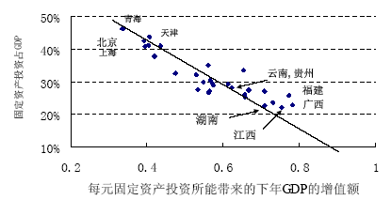
图十二 投资回报越低的地方，得到的固定资产投资越多
数据来源：密执根大学中国数据中心
图十二表示出各省市的固定资产投资占GDP比重跟投资回报率之间的关系。这里，我们进一步看到，广西、福建、江西、安徽、湖南等省的投资回报率最高，但他们的固定资产投资占GDP的比重是29省市里最低的。而北京、上海、天津、青海的情况则正好相反，回报最低但投资比却最高。连云南、贵州的投资回报都高出北京50%以上，但这些传统的困难省所能得到的人均投资却远低于北京。实际上，增加对广西、江西、安徽、湖南、云南、贵州的投资，减少对北京、上海、天津的投资，这不仅增加效率，而且也是改善公平的事。我们必须看到，保证效率的力量是市场，而促进公平则需要反映民意的代议制，在既没有代议制又不是市场经济的条件下，政府配置资源的方式自然既违背效率原则，又违背公平原则，结果是权力原则胜出：哪个地方在经济规划过程中的权力越高，那个地方或群体得到的资源就越多。
五、结 论
最近关于贫富悬殊、地区间和城乡间收入差距问题的争论，似乎得出了中国市场化的改革已经走得太远太快的结论，这是不幸的。中国的收入差距问题与其说是市场经济的问题，倒不如说是对政府资源配置权力、对管制权力的监督制衡和问责的问题。我们对发达国家、印度和中国的地区间收入趋同速度所做的分析表明：最有利于地区间收入趋同的国家形态是宪政体制下的代议制政府加市场经济。当然，对中国来说，建立这样的国家形态并非一两天之事。那么，怎么办呢？大致的选择如下。
如果实在要保留国家对经济的管制、保留部分国有企业，那么中国必须从第四类向第二类国家形态过渡，建立民选的宪政代议制。第二类国家并非最理想，但在非市场经济里，它至少有制约权力部门的机制，使政府的资源配置尽量往公平原则靠近。民选代议制是公平原则的一种制度保证，也是缩小政府配置资源过程中的道德风险的制度保证。印度、意大利和日本等都对经济有一定的控制，但在他们那里，各地区间的人均收入至少在过去是基本越来越靠近，在趋同，尽管趋同速度较第一类国家的低。相比之下，中国的各省市收入差距却在扩大。关键的差别是，民选代议制能使国家资源的配置不至于太离谱地偏向少数地区。这正是目前的问题所在。
如果说建立民主机制太难，那么中国至少必须继续市场化改革，让剩下的国有企业民营化，同时减少政府管制，使中国从第四类恢复到第三类国家形态。为什么第三类国家形态比第四类的相对更好呢？因为在没有民选代议制政府的情况下，最糟糕的事情就是让政府负责包括银行在内的所有资源，其道德风险或说腐败空间太大。如果能把资源配置留给市场去做，推行私有市场经济，那至少能让市场的效率原则主导资源配置，给各地一个平等的竞争机会。1952年时中国各省市的收入差距比1978年时要低，该事实基本支持这一论点。越是没有宪政民主的国家，越是不能搞国有经济或管制经济。
今天中国的现实是，资源配置、收入增长机会既不受效率原则，又不受公平原则支配，而是由权力原则决定。在这种起始条件下，最好是市场化改革和宪政改革都进行。如果这两者不能同时做到，继续其一也比现状更优。现在如果停止市场化改革，中国过去的经验表明，那只会带来更长期、更广泛的不平等，让特权当道。

